26/05 RM 03336
Hardware e Software

ATIVIDADE – PÁGINA: 28

1) O que é um HARDWARE? Dê 03 exemplos:
É a parte física de um computador,é forma
Componentes eletronicos

2) O que é um SOFTWARE? Dê 02 exemplos:
É uma sequencia de instruçõescritas espara se
3) Escreva (S) para SOFTWARE e (H) para HARDWARE:

( s) ( s) 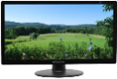(h )

(s ) 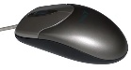(h ) 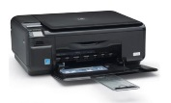(h )

